Об утверждении перечня управляющих

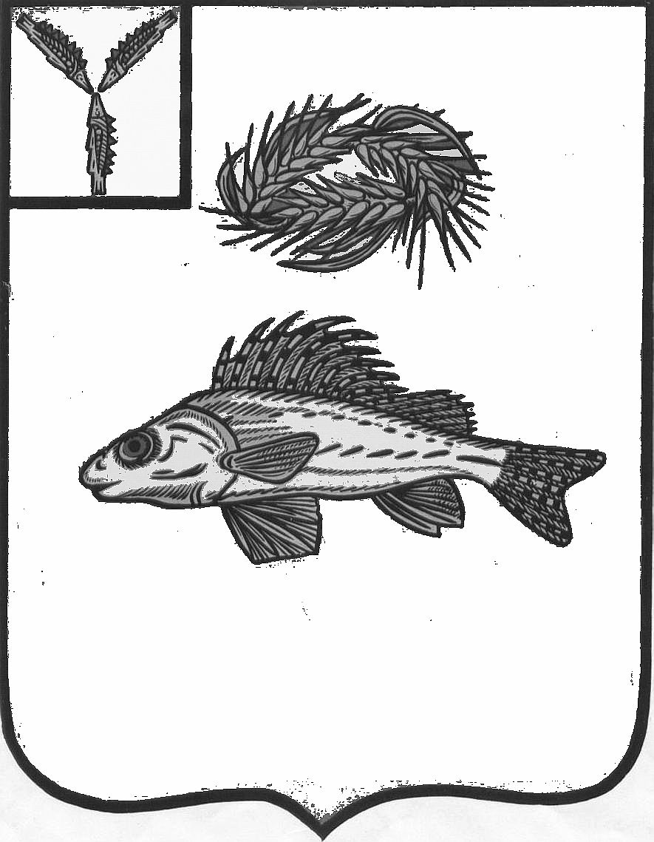
АДМИНИСТРАЦИЯ
ЕРШОВСКОГО МУНИЦИПАЛЬНОГО РАЙОНА
САРАТОВСКОЙ ОБЛАСТИ

ПОСТАНОВЛЕНИЕ

от____21.06.2023 ________ № ____525_________
г. Ершов

организаций для управления
многоквартирными домами, в
отношении которых собственниками
помещений в многоквартирных домах
не выбран способ управления или
выбранный способ управления не
реализован, не определена управляющая
организация

В соответствии с Жилищным кодексом Российской Федерации, Федеральным законом от 06.10.2003 № 131-ФЗ «Об общих принципах организации местного самоуправления в Российской Федерации», постановлением Правительства Российской Федерации от 21.12.2018 № 1616 «Об утверждении Правил определения управляющей организации для управления многоквартирным домом, в отношении которого собственниками помещений в многоквартирном доме не выбран способ управления таким домом или выбранный способ управления не реализован, не определена управляющая организация, и о внесении изменений в некоторые акты Правительства Российской Федерации», руководствуясь Уставом Ершовского муниципального района Саратовской области ПОСТАНОВЛЯЕТ:
1. Утвердить прилагаемый перечень управляющих организаций для управления многоквартирными домами, в отношении которых собственниками помещений в многоквартирных домах не выбран способ управления такими домами или выбранный способ управления не реализован, не определена управляющая организация согласно приложению.
2. Отделу ЖКХ, транспорта и связи администрации Ершовского муниципального района разместить утвержденный перечень в государственной информационной системе жилищно-коммунального хозяйства.
3. Отделу по информатизации администрации Ершовского муниципального района разместить настоящее постановление на официальном сайте администрации ЕМР в сети «Интернет».
4. Настоящее постановление вступает в силу с момента его официального опубликования.
5. Признать утратившим силу постановление администрации Ершовского муниципального района от 08.08.2019 года № 687.
6. Контроль за исполнением настоящего постановления возложить на первого заместителя главы администрации Ершовского муниципального района Асипенко С.В.

Глава Ершовского
муниципального района С.А. Зубрицкая

Приложение к постановлению
администрации Ершовского
муниципального района
от 21.06.2023 № 525

Перечень управляющих организаций
для управления многоквартирными домами, в отношении которых собственниками помещений в многоквартирном доме не выбран способ управления таким домом или выбранный способ управления не реализован, не определена управляющая организация

№  п/п | Наименование управляющей организации/ ОГРН
1 | ООО УК «Престиж Ершов» ОГРН 1236400002706
2 | Муниципальное унитарное предприятие «Ершовское»  муниципального образования город Ершов ОГРН 1136413000437
3 | ООО «УК Стандарт Ершов» ОГРН 1226400012673

